¿CUÁLES SON LAS CONSECUENCIAS DE LA EROSIÓN?
Nombre: Curso: Fecha:

Explicar las consecuencias de la erosión sobre la superficie de la Tierra, identificando los agentes que la provocan, como el viento, el agua y las actividades humanas.
Objetivo de Aprendizaje 18

Erosión o degradación de los suelos, es la pérdida de las superficies, principalmente por factores como las corrientes de agua y de aire, en particular en terrenos secos y sin vegetación, además el hielo y otros factores. La erosión del suelo reduce su fertilidad porque provoca la pérdida de minerales y materia orgánica.
Desde la perspectiva geológica y de formación del paisaje, la erosión es entendida como parte del proceso de morfogénesis a través del cual se alteran y moldean las formas terrestres. Desde este punto de vista, la configuración que hoy se tiene de la superficie de la Tierra, se debe a los procesos continuos de agradación y degradación que, en tiempo geológico, han moldeado la superficie.
Estos procesos geomorfológicos están relacionados con factores internos (litología, estructura, tectónica, volcanismo y topografía) y externos (clima: temperatura y precipitación; organismos; y acción antrópica).
https://www.ecured.cu/Erosi%C3%B3n_del_suelo
Actividades

- A partir de las imágenes define el concepto de “erosión”
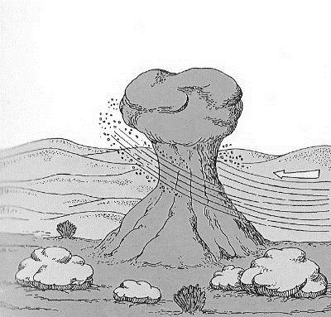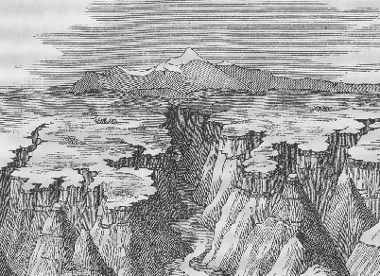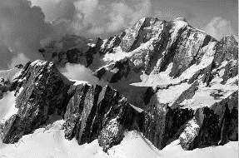
------------------------------------------------------------------------------------------------------------------------------------------------------------------------------------------------------------------------------------------------------------------------------------------------------------------------------------------------------------------------------------------------------------------------------------------------------------------------------------------------------------------------------------------------------------------------------------------------

- Explica los mecanismos y efectos de la erosión sobre la superficie de la Tierra.
Tipo de erosión | Como se produce | Efectos en la tierra
Erosión fluvial

Erosión eólica

Erosión glacial

- Describe cada uno de los tipos de “erosión” antrópica que se presentan en el diagrama.
Incendios forestales
Sobrepastoreo
-----------------------------------------------------------------------------------------------------------------------------------------------------------------------------------------------------------------------------------------------------------------------------------------------------------------------------------------------------------------------------------------------------------------------------------------------
-----------------------------------------------------------------------------------------------------------------------------------------------------------------------------------------------------------------------------------------------------------------------------------------------------------------------------------------------------------------------------------------------------------------------------------------------
Erosión
Antrópica

-----------------------------------------------------------------------------------------------------------------------------------------------------------------------------------------------------------------------------------------------------------------------------------------------------------------------------------------------------------------------------------------------------------------------------------------------

Desforestación o tala de bosques
Sobreexplotación de cultivos
-----------------------------------------------------------------------------------------------------------------------------------------------------------------------------------------------------------------------------------------------------------------------------------------------------------------------------------------------------------------------------------------------------------------------------------------------
-----------------------------------------------------------------------------------------------------------------------------------------------------------------------------------------------------------------------------------------------------------------------------------------------------------------------------------------------------------------------------------------------------------------------------------------------

- Escribe bajo las 3 columnas si el concepto pertenece a las causas, los efectos o acciones de prevención de la erosión según corresponda.
Erosión humana
Erosión natural
Erosión eólica
Erosión hídrica
Educación
Uso y manejo
Mal uso agrario
Deforestación
Vegetación
Aumento en el riesgo de inundaciones
Obras publicas
Actividades humanas

Pérdida de recursos hídricos
Suelos
Perdida de fertilidad del suelo
Represas
Minería
Relieve
Clima
Daños en infraestructura
Sequia

Causas de la erosión | Efectos de la erosión | Acciones de prevención de la erosión

- Lee el siguiente artículo y responde las preguntas.
La desertificación del suelo chileno
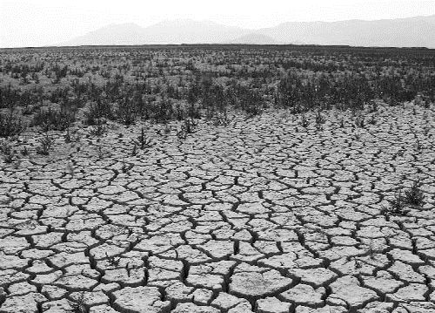
Según un estudio realizado por la Conaf, de 208 comunas estudiadas entre la III y la VIII Región, además de la XII, el 90 % tiene suelos con algún grado de desertificación. La pérdida de tierra fértil, hoy uno de los problemas medioambientales más graves, afecta a alrededor del 40 % de la población mundial, pero lo más alarmante es que el fenómeno sigue creciendo. Chile no está al margen y se calcula que dos tercios de su territorio está en proceso de degradación. Entre las principales causas destacan: la deforestación y los incendios forestales, malas prácticas agrícolas, ganaderas y de riego. Hoy hay una conciencia más clara de las autoridades sobre el problema y se están desarrollando iniciativas en el marco del Programa de Acción Nacional contra la Desertificación suscrito por el Estado. Conaf, Indap y el SAG son los brazos operativos de la lucha contra la desertificación.
- ¿Qué es la desertificación? ¿Cómo afecta la desertificación a nuestro país?
-----------------------------------------------------------------------------------------------------------------------------------------------------------------------------------------------------------------------------------------------------------------------------------------------------------------------------------------------------------------------------------------------------------------------------------------------

- ¿Cuáles son las principales causas de la desertificación?
-----------------------------------------------------------------------------------------------------------------------------------------------------------------------------------------------------------------------------------------------------------------------------------------------------------------------------------------------------------------------------------------------------------------------------------------------

- ¿Qué iniciativas propondrías tu para bajar los índices de desertificación de los suelos?
-----------------------------------------------------------------------------------------------------------------------------------------------------------------------------------------------------------------------------------------------------------------------------------------------------------------------------------------------------------------------------------------------------------------------------------------------

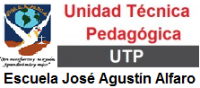
PAUTA DE AUTOEVALUACIÓN
¿QUÉ APRENDÍ?

NOMBRE:

CURSO: | FECHA:

Estimado(a) estudiante:

A continuación te pedimos que respondas con sinceridad esta breve autoevaluación de tipo FORMATIVA cuyo objetivo es chequear tu desempeño personal en lo aprendido desde tu casa estas últimas semanas.(METACOGNICIÓN)
INSTRUCCIONES: Responde las preguntas con letra clara y legible. Usa mayúscula al empezar.
- ¿Qué fue lo que más me costó aprender y por qué?
………………………………………………………………………………………………………………………………………………………………………………..................................................................................
……..................................................................................
……..................................................................................
……..................................................................................

- ¿Qué fue lo que me resultó más fácil aprender?

……………………………………………………………………………………
……………………………………………………………………………………
……………………………………………………………………………………
……..................................................................................
……..................................................................................
……..................................................................................

- ¿Qué hice cuando tuve una duda?

……………………………………………………………………………………
……………………………………………………………………………………
……………………………………………………………………………………
……..................................................................................
……..................................................................................
……..................................................................................

- ¿Qué necesito hacer mejor? ……………………………………………………………………………………
……………………………………………………………………………………
……………………………………………………………………………………
……..................................................................................
……..................................................................................
……..................................................................................

